Učenke in učenci,
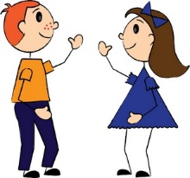

nekateri ste že v šoli dobili nekaj navodil za poustvarjanje na različne teme, ki so razpisane v okviru literarnih natečajev. Nekaj povezav do navodil v sklopu literarnih natečajev imate tudi v nadaljevanju:
- Literarni natečaj Moja domovina, svoboden kot ptica (3.-9. razreda) se izteka v tem tednu: https://ilb.scpo.si/23077-2/
- Literarni natečaj Sanje so velika skleda (7.-9- razred):
http://macjemesto.si/novica/369-Literarni%20nate%C4%8Daj:%20SANJE%20SO%20VELIKA%20SKLEDA
- Literarni natečaj Človek izziva, narava odriva 2020 (6.-9. razred):
https://www.czm-domzale.si/likovno-literarni-natecaj-2020/

Svoje prispevke mi lahko pošljete na vpogled.
Za vprašanja in napotke me kontaktirajte na e-naslov martina.ternargabor@os-velikapolana.si ali v spletni učilnici.
Prijetno ustvarjanje,
učiteljica Martina

